附件7

关于进一步优化电力接入的行动方案

一、工作目标
用户申请新装、增容用电（含临时用电，以下同），由供电企业“一站式”受理。搭建接电“绿色通道”，将全市10（20）千伏、400伏非居民新装、增容用电平均接电时间压缩至70和20个工作日以内。其中，无外部线路工程（简称“外线工程”）的不超过15和3个工作日。
二、主要任务和工作措施
（一）用电申请环节
1. 申请受理。用户提交新装、增容用电申请后，供电企业在1个工作日内完成“一站式”申请受理。一是提前介入。供电企业提前参与项目规划，并根据项目规模和用电需求，适时调整电网规划，提前安排电源布点，及时响应用户需求。二是一窗受理。加强市和辖市（区）政务服务大厅建设，供电企业负责设置用电业务办理窗口；推进供电、城建、交通、公安等部门业务联办，让用户办电“只进一扇门”。三是精简申请材料。低压用户申请时只需提供：①用电主体资格证明，②用电地址的物业权属证明；高压用户申请时只需提供：①用电主体资格证明，②用电地址的物业权属证明，③用电容量需求清单，④用电工程项目批复或备案文件等。四是信息共享。开放全市政务平台信息，对于用电主体资格证明、用电地址的物业权属证明、用电工程项目批复或备案文件、建设工程规划许可证、掘路许可和占路意见书、环评批复等办电涉及证照和材料，发改、国土、建设、公安、交通、环保、供电等部门逐步通过线上方式进行共享并查验，无须用户重复提供。（责任部门：常州供电公司、市发改委、市公安局、市城乡建设局、市交通局、市环保局、市工商局、市规划局、市城管局、市经信委、市不动产登记交易中心）
2. 供电方案答复。对于10（20）千伏、400伏非居民的新装、增容用电，供电企业正式受理申请后分别在10个和2个工作日内完成供电方案答复。一是加大电网信息公开。供电企业公开配电网可开放容量信息，对于在配网线路和变电站可开放容量以内的用电申请，按照“先到先得”原则实行就近开放，实现用户接电时间、成本双节约。二是开展踏勘信息共享。供电企业根据需要，组织公安、交通、建设、规划、园林等相关部门进行联合现场踏勘，形成现场踏勘共识；或由供电企业直接踏勘，将踏勘信息同步传至相关部门并确认，实现踏勘一次完成全部信息获取。三是实施管线GIS图联合沿布。供电企业积极推进电力管线与城市道路同步设计施工，基于城市管线地理空间信息系统实施电网GIS图沿布，提高供电方案编制效率。四是推行供电方案“模块化”答复。供电企业根据用户报装容量、类型和接入电压等级，预制各种典型供电方案模板，明确方案适用范围，减少人工编制时间，便利用户比选。（责任部门：常州供电公司、市城乡建设局、市公安局、市交通局、市规划局、市园林局）
（二）行政审批环节
行政审批环节涉及的各部门按照“能简则简、能并则并”原则，实施规划许可、掘路许可、占路意见、绿化许可等行政审批手续的并联审批和限时办结。初期采取书面申请方式，随着全市政务平台的信息共享建设，逐步实现行政审批的全部在线办理。
3. 办理规划许可。规划部门要加强电力工程的前期审核和协调，简化规划许可程序，受理申请后5个工作日内办理建设工程规划许可证，情况复杂的不超过7个工作日。对于长度小于150米且不破土施工的电力管线工程，免办建设工程规划许可证。免办建设工程规划许可证的，建设单位应依法向规划部门报送竣工测量资料。（责任部门：市规划局）
4. 办理掘路许可。需要挖掘道路的电力接入工程，市建设、公安、交通等部门按照各自的管理权限及许可流程，结合前期踏勘信息、相关设计图及保障公路、公路附属设施质量和安全的技术评价报告，在10个工作日内做出许可决定。掘路施工采取“施工与缴费同步”的模式，按规定或协议约定的期限缴纳相关费用。（责任部门：市城乡建设局、市公安局、市交通局）
5. 办理占路许可。需要占用道路的电力工程，市城管、公安、交通部门受理申请后，在10个工作日内办理占路许可。（责任部门：市城管局、市公安局、市交通局）
6. 办理绿化许可。涉及城市绿地变更、临时占用、树木迁移的电力工程，园林部门受理申请后，在10个工作日内办理相应城市绿化行政许可。绿化迁移采取“施工与缴费同步”的模式，建设单位与绿化实施单位签订苗木移植施工费协议，按照协议约定交纳施工费。（责任部门：市园林局）
（三）外线工程施工环节
7. 对10（20）千伏、400伏非居民新装、增容用电项目，供电企业加大业扩配套资金投入，同时加快工程建设，在取得各项行政审批手续后，分别在30个和5个工作日内完成工程施工。一是实施限时管理和契约服务。倒排工期计划，明确时间节点和责任人，向用户承诺外线工程时长，并在施工协议中予以明确。二是提高工艺标准化水平。大力推广标准设计和标准工艺，在确保按时完工的同时不断提高施工工艺水平。三是加强物资供应保障。加强物资实物储备，确保施工物资按需供应。四是大力推广不停电作业。加大推广不停电作业，优化配网运行方式，合理安排检修计划，实施故障主动抢修，全力保障用户及时高效接电。（责任部门：常州供电公司）
（四）运行用电环节
8. 根据市政府发文确定的重点项目清单，供电企业加强配套电网投资，对重点项目延伸建设至用户红线，并发挥自身专业优势，积极为用户提供用能监测、能效诊断等能源综合服务，降低用户接电和用电的全周期成本。进一步扩大直接交易范围，推进符合条件的用户全部上江苏省电力交易平台直接交易，降低企业用电成本。全面落实国家减税降费政策，进一步降低一般工商业电价，重点清理规范产业园区、商业综合体等各类转供电加价情况，让用户轻装上阵、聚力发展。（责任部门：常州供电公司、市发改委、市经信委、市物价局）

附件：7–1. 优化电力接入工作流程图
7–2. 优化电力接入共享资料和信息清单

附件7–1
优化电力接入工作流程图
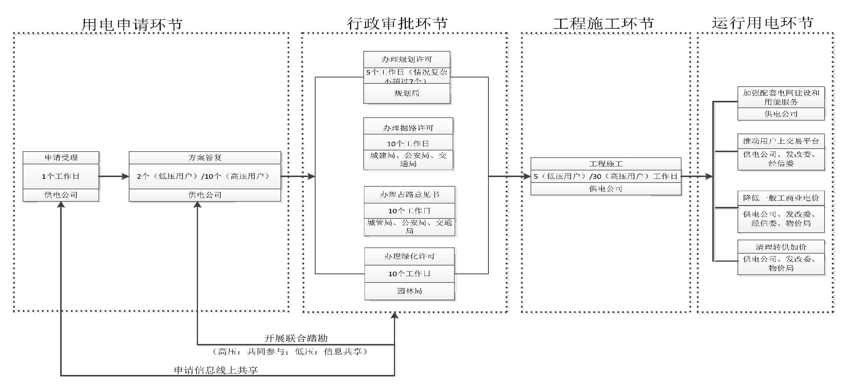

附件7–2
优化电力接入共享资料和信息清单

共享资料名称 | 管理部门 | 备 注
自然人身份证 | 公安局
市场主体资格信息 | 工商局
房屋所有权证或土地使用权证 | 不动产登记交易中心
项目批复或备案文件 | 发改委、经信委
规划红线图 | 规划局
建设总平面图 | 规划局
建设用地规划许可证 | 规划局
建设工程规划许可证 | 规划局
掘路许可、占路意见书、  城市绿化行政许可 | 城乡建设局、城管局、公安局、交通局、园林局
环评批复 | 环保局
固定资产投资项目  节能承诺表或节能审查意见 | 发改委、经信委 | 仅高耗能项目
可能危及电力设施安全的  施工作业审批表 | 经信委 | 仅临时用电涉及  安全隐患项目

